LES MOTS DE LA MESSE
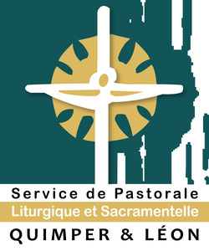
- Par Jésus…
Dans la célébration, nos prières sont en général adressées au Père. Ce visage aimant de Dieu, c’est le Christ qui l’a fait découvrir ; c’est lui qui, en venant dans le monde, nous ouvre le chemin conduisant au Père. En Jésus, Dieu s’est fait plus proche que jamais de l’humanité. Jésus est désormais le trait d’union entre le ciel et la terre, la voie royale vers la Vie. Voilà pourquoi nos prières, demandes ou louanges, nous les présentons par Jésus, par son intermédiaire. Il est le médiateur qui nous relie à Dieu. Puis nous mentionnons aussi l’Esprit,
car c’est lui qui nous inspire la juste prière, celle qui nous élève et nous établit dans la communion de Dieu, une communion toujours en devenir, aujourd’hui et pour toujours. « Pour les siècles des siècles », dit-on souvent avec une tournure inspirée de la prière juive. « Pour les siècles des siècles », c’est-à-dire pour cette éternité de bonheur qui nous attend.

